Пятилетие Новой Москвы отметят в Сосенском
30.06.2017
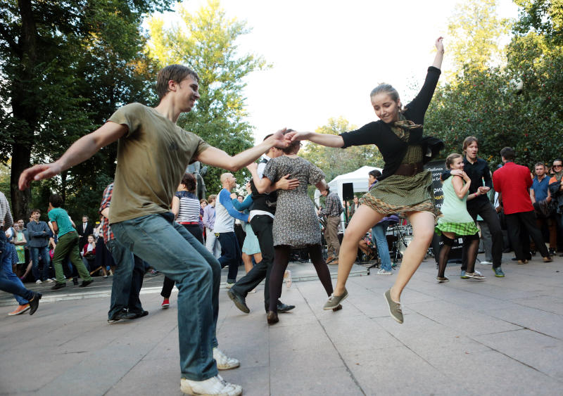

Пятилетие Новой Москвы отметят в Сосенском. Фото: архив

Праздник в честь пятилетия Троицкого и Новомосковского административных округов 8 июля проведут в поселении Сосенское на площади Дома культуры Коммунарка.

Начнется мероприятие в 15:00. Гостей праздника ждет анимационное шоу, мастер-классы, фитнес-зарядка и официальное открытие праздника. Помимо этого, будет выездная фотостудия. В 16:30 состоится праздничный концерт.

— Выступят ансамбль «Эх, мордовочка», группы «Садко» и «Премьер-министр», Сосо Павлиашвили и заслуженная артистка России Наталья Королева. В 20:00 будет пневматический салют, — рассказали сотрудники местной администрации.

Праздничное мероприятие организуют Дом культуры Коммунарка, Сосенский центр спорта и администрация поселения Сосенское.

Адрес страницы: http://tinao.mos.ru/presscenter/news/detail/6343017.html
Префектура Троицкого и Новомосковского административных округов города Москвы

